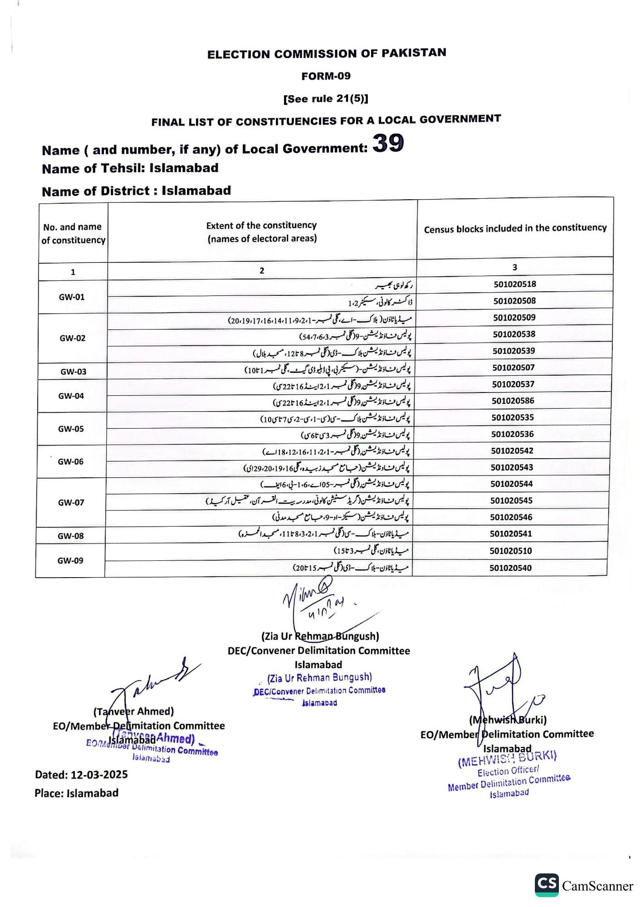
ELECTION COMMISSION OF PAKISTAN
FORM-09
See rule 21(5)]
FINAL LIST OF CONSTITUENCIES FOR A LOCAL GOVERNMENT
Name (and number, if any) of Local Government:
39
Name of Tehsil: Islamabad
Name of District: Islamabad
No. and name
of constituency
1
GW-01
GW-02
GW-03
GW-04
GW-05
GW-06
GW-07
GW-08
GW-09
Extent of the constituency
(names of electoral areas)
2
رکھ لوہی بھیر
ڈاکٹر کالونی، سیکٹر 1،2
میڈیا ٹاؤن ( بلاک - اے گلی نمبر - 1، 20،19،17،16،14،11،9،2)
پولیس فاؤنڈیشن 9 گلی نمبر 54،7،6،3)
پولیس فاؤنڈیشن بلاک ڈی (گلی نمبر 8 تا 12، مسجد بلال ) پولیس فاؤنڈیشن (سیکٹر بی، پی ڈبلیو ڈی گیٹ ، گلی نمبر 1 تا10)
پولیس فاؤنڈیشن 9 گلی نمبر 1، 2 اینڈ 16 تا 22 سی)
پولیس فاؤنڈیشن 9 گلی نمبر 1، 2 اینڈ 16 تا 22 سی)
پولیس مناؤ نڈیشن بلاک-ی (ی-1، ی-2، سی 7 تای 10)
پولیس فاؤنڈیشن, و (گلی نمبر 3 ی تا6ی)
پولیس فاؤنڈیشن (گلی نمبر - 2،1، 18،12،16،11 اے)
پولیس فاونڈیشن (جامع مسجد زبیده، گلی 16، 19، 29،20ای)
پولیس منا ؤنڈیشن (گلی نمبر-05اے،6، 1-بی، 6 ایف)
پولیس فاؤنڈیشن (گریڈ سٹیشن کالونی ، مدرسہ بیت القر آن، عقیل آرکیڈ ) پولیس فاؤنڈیشن (سیکر -او-9، جامع مسجد مدنی ) میڈیا ٹاؤن - بلاکسی (گلی نمبر 1158،3،2،1، مسجد الحمزه)
میڈیا ٹاؤن، گلی نمبر 3 تا 15)
میڈیا ٹاؤن - بلاک۔ ڈی (گلی نمبر 15 تا 20)
Jahns
(Tanveer Ahmed)
EO/Member Delimitation Committee
sabad Ahmed) .
EO/Member Delimitation Committee Islamabad
Dated: 12-03-2025
Nian unnay
(Zia Ur Rehman-Bungush)
DEC/Convener Delimitation Committee
Islamabad
(Zia Ur Rehman Bungush) DEC/Convener Delimitation Committee
Islamabad
Place: Islamabad
Census blocks included in the constituency
3
501020518
501020508
501020509
501020538
501020539
501020507
501020537
501020586
501020535
501020536
501020542
501020543
501020544
501020545
501020546
501020541
501020510
501020540
(Mehwish Burki) EO/Member Delimitation Committee
Islamabad
(MEHWISH BURKI)
Election Officer/
Member Delimitation Committee
Islamabad
CS CamScanner

